



**信息学院软件工程系**

**《JAVA程序设计》实验报告**

实验十二

**姓名：庾晓萍**

**学号：20420192201952**

**学院：信息学院**

**专业：软件工程**

**完成时间：2022/5/13**

1. **实验目的及要求**

（一）实验目的

1、熟悉Lambda表达式

1. 实验要求

1、按照题目要求写代码和实验报告，并上传到FTP

1. **实验题目及实现过程**

一、基本题目：

**题目1：随机产生1000个1-20（包含）的随机数，并统计每个数出现的次数、平均值。**

1. **实验环境**

操作系统：Windows 10；

IDE：Eclipse Java 2018-12

编程语言：Java；

1. **实现过程**
2. 设计思路

随机产生1000个1-20（包含）的随机数，并统计每个数出现的次数、平均值。

**（三） 过程截图**

（1）全屏截图

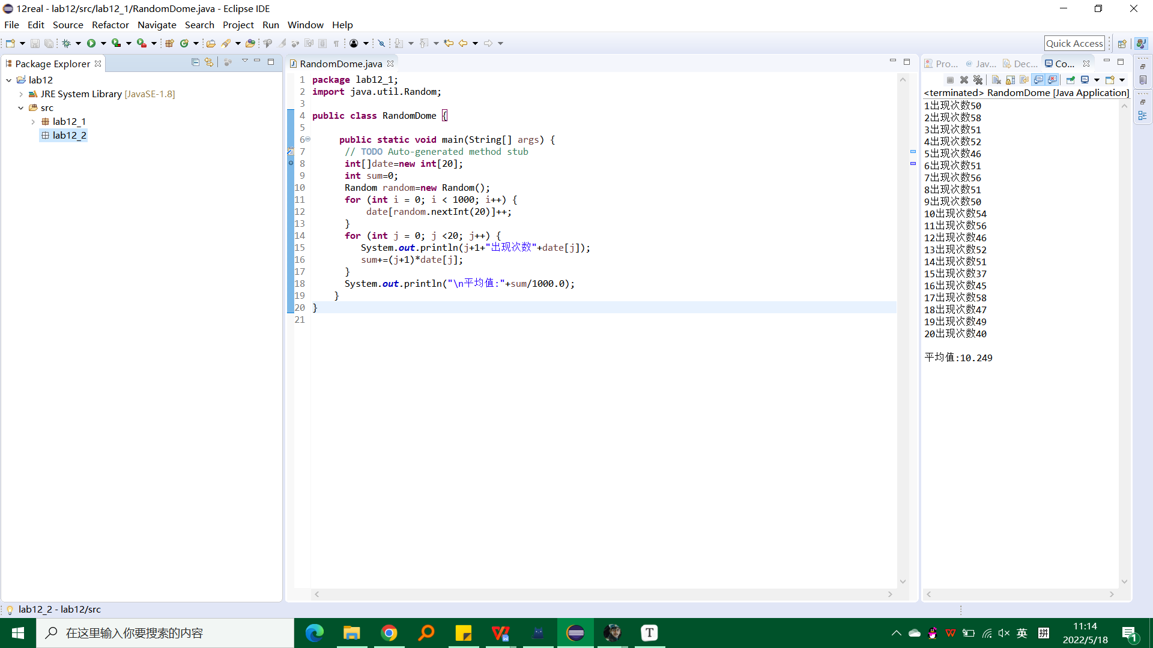

1. 运行结果

统计每个数出现的次数、以及输出平均值。

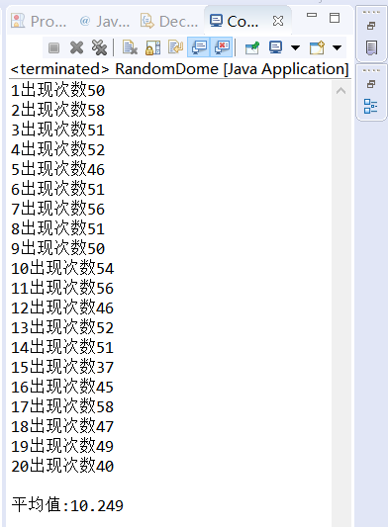

**题目2：Write a lambda or method reference for each of the following tasks。**

**（一） 实验环境**

操作系统：Windows 10；

IDE：Eclipse Java 2018-12

编程语言：Java；

**（二） 实现过程**

（1）设计思路

1. 编写一个可以传递给带有 IntConsumer 参数的方法的 lambda。 lambda 应显示其参数，后跟一个空格。

2. 编写一个可以用来代替以下 lambda 的方法引用：

(String s) -> {return s.toUpperCase();}

3. 编写一个无参数 lambda，隐式返回字符串“Welcome to lambdas!”。

4. 为 Math 方法 sqrt 编写方法参考。

5. 创建一个单参数 lambda，它返回其参数的立方。

1. **过程截图**

（1）全屏截图

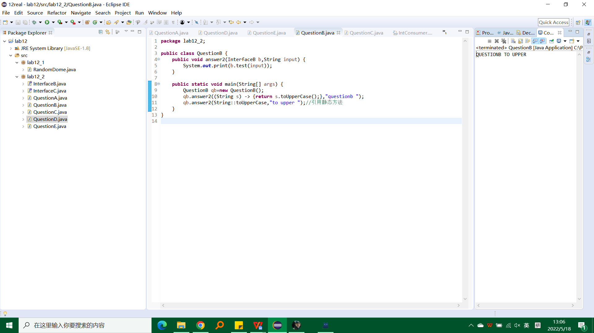

（2）运行结果

① 题一

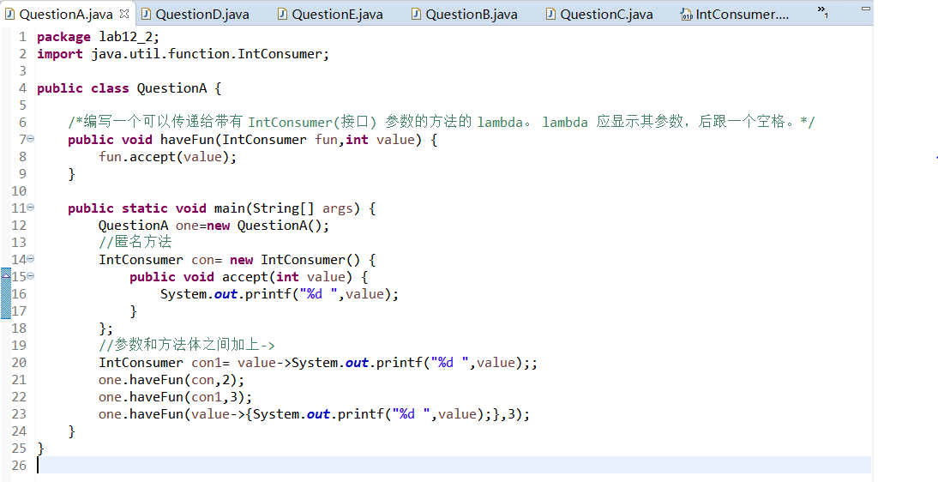

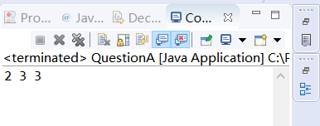

② 题二

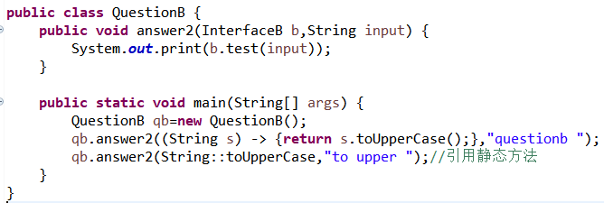

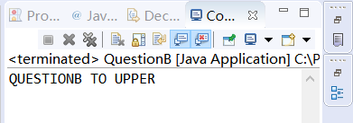

③ 题三

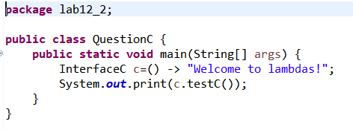

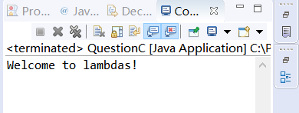

④ 题四

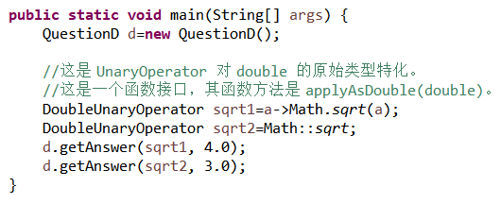

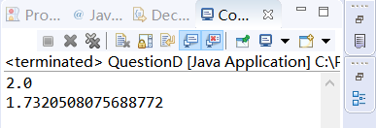

⑤ 题五

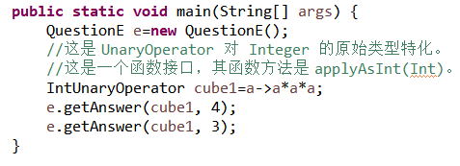

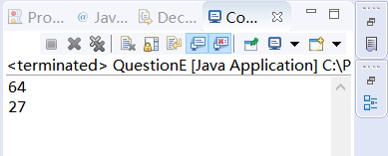

**题目3：用Stream实现数据的简单统计**

**（一） 实验环境**

操作系统：Windows 10；

IDE：Eclipse Java 2018-12

编程语言：Java；

**（二） 实现过程**

（1）实验思路

从文件中读取所有的学生信息（文件形式可根据自己喜好设定，学生信息应包括学号、姓名、班级、数学成绩），按照班级分组输出所有的学生信息，并在该分组学生信息列表输出结束后，输出该班级的学生数、数学成绩最高分、数学成绩最低分、数学成绩平均分）。

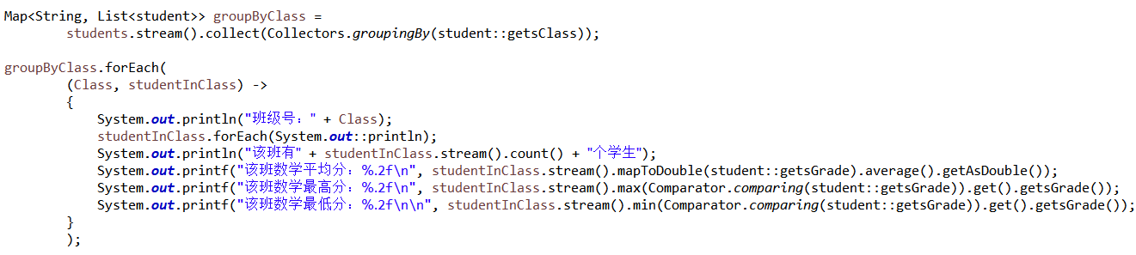

**（三）过程截图**

（1）全屏截图

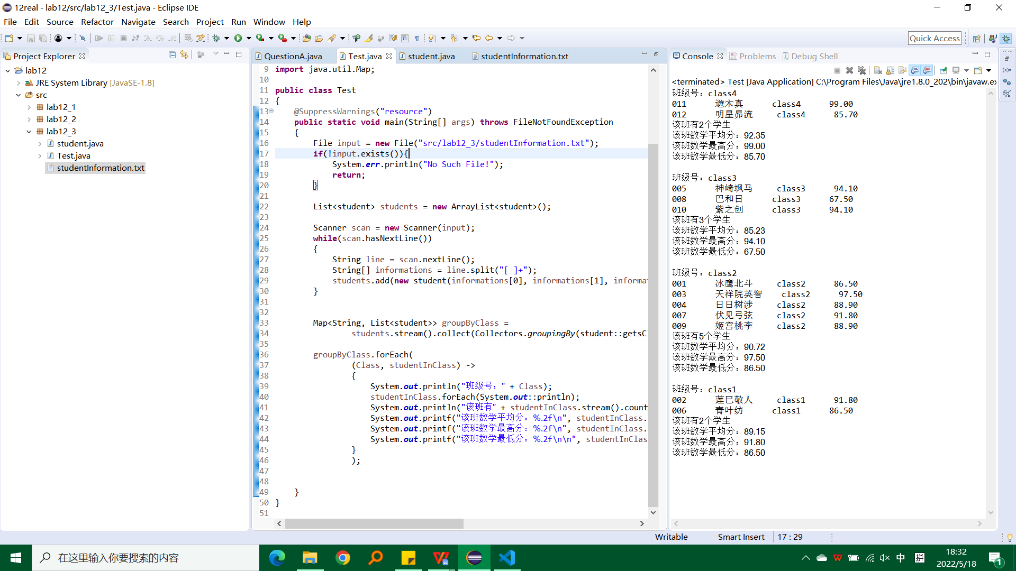

（2）运行结果

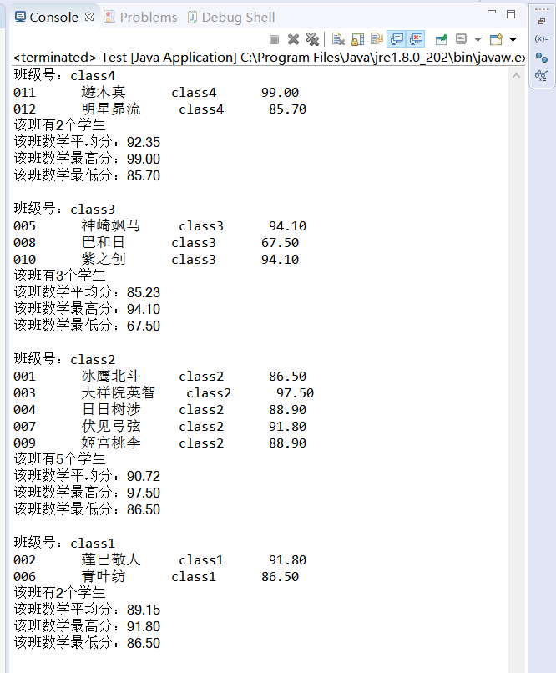

**题目4：修改FIG17_22程序**

**（一） 实验环境**

操作系统：Windows 10；

IDE：Eclipse Java 2018-12

编程语言：Java；

**（二） 实现过程**

（1）实验思路

按照单词出现次数分组，并按分组显示每个分组中单词。建立一个String和Integer键值的哈希表来记录每个单词出现的次数，单词作为键，次数作为值。除此之外使用Pattern.compile函数来实现对指定特殊字符的截取，生成Pattern对象p并且编译正则表达式，以便将这些特殊字符清除。

**（三）过程截图**

（1）全屏截图

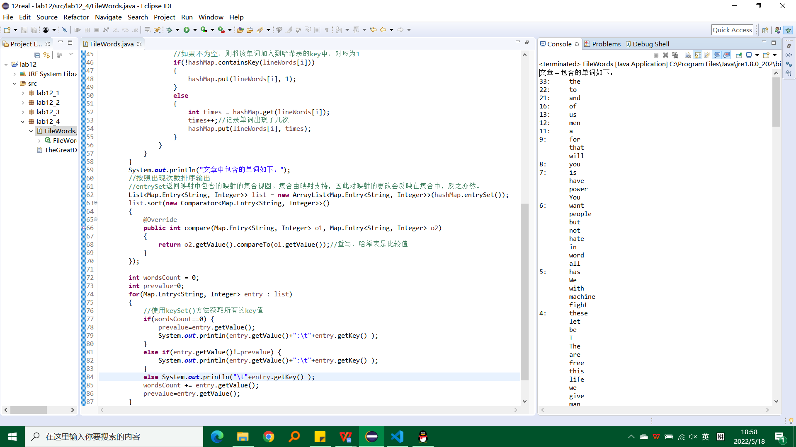

（2）运行结果

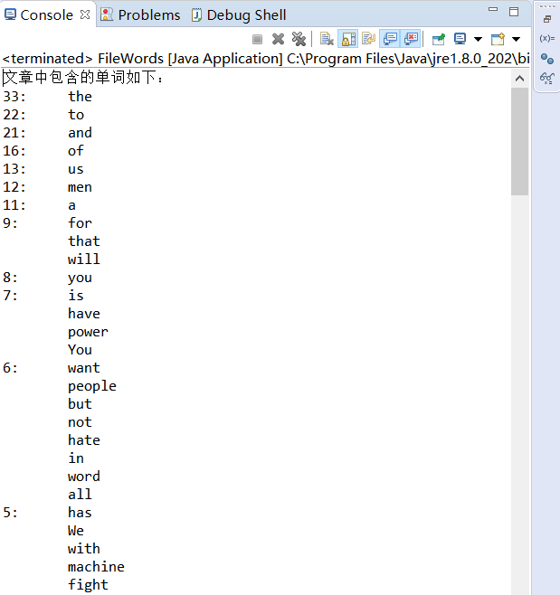

**题目5：去年第二次上机考试题**

**（一） 实验环境**

操作系统：Windows 10；

IDE：Eclipse Java 2018-12

编程语言：Java；

**（二） 实现过程**

（1）实验思路

1.设计一个fxml界面如下图所示：

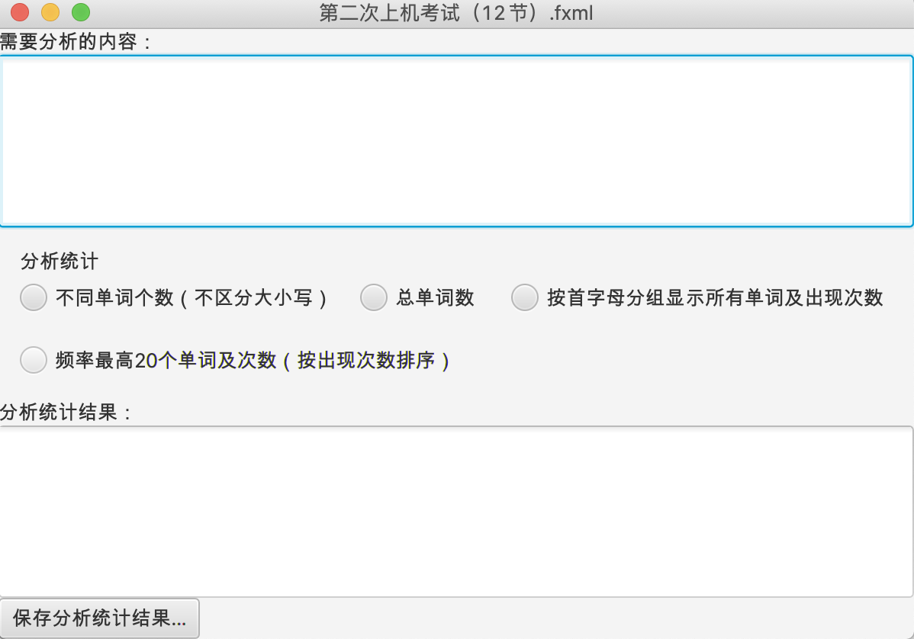

2. 编写程序，展示以上界面，并按要求实现程序功能：

（1） 当用户选择某分析统计区的某个单选框时，在下面的TextArea中输出对应选项要求的分析统计结果；（只能同时选择一个单选框）

（2） 当分析统计结果区域为空时，“保存分析统计结果…”按钮不可用；

（3） 当分析统计结果区域不为空时，单击“保存分析统计结果…”按钮，弹出选择保存文件对话框，并将分析统计结果保存到用户所选择的位置文件中。

**（三）过程截图**

（1）全屏截图

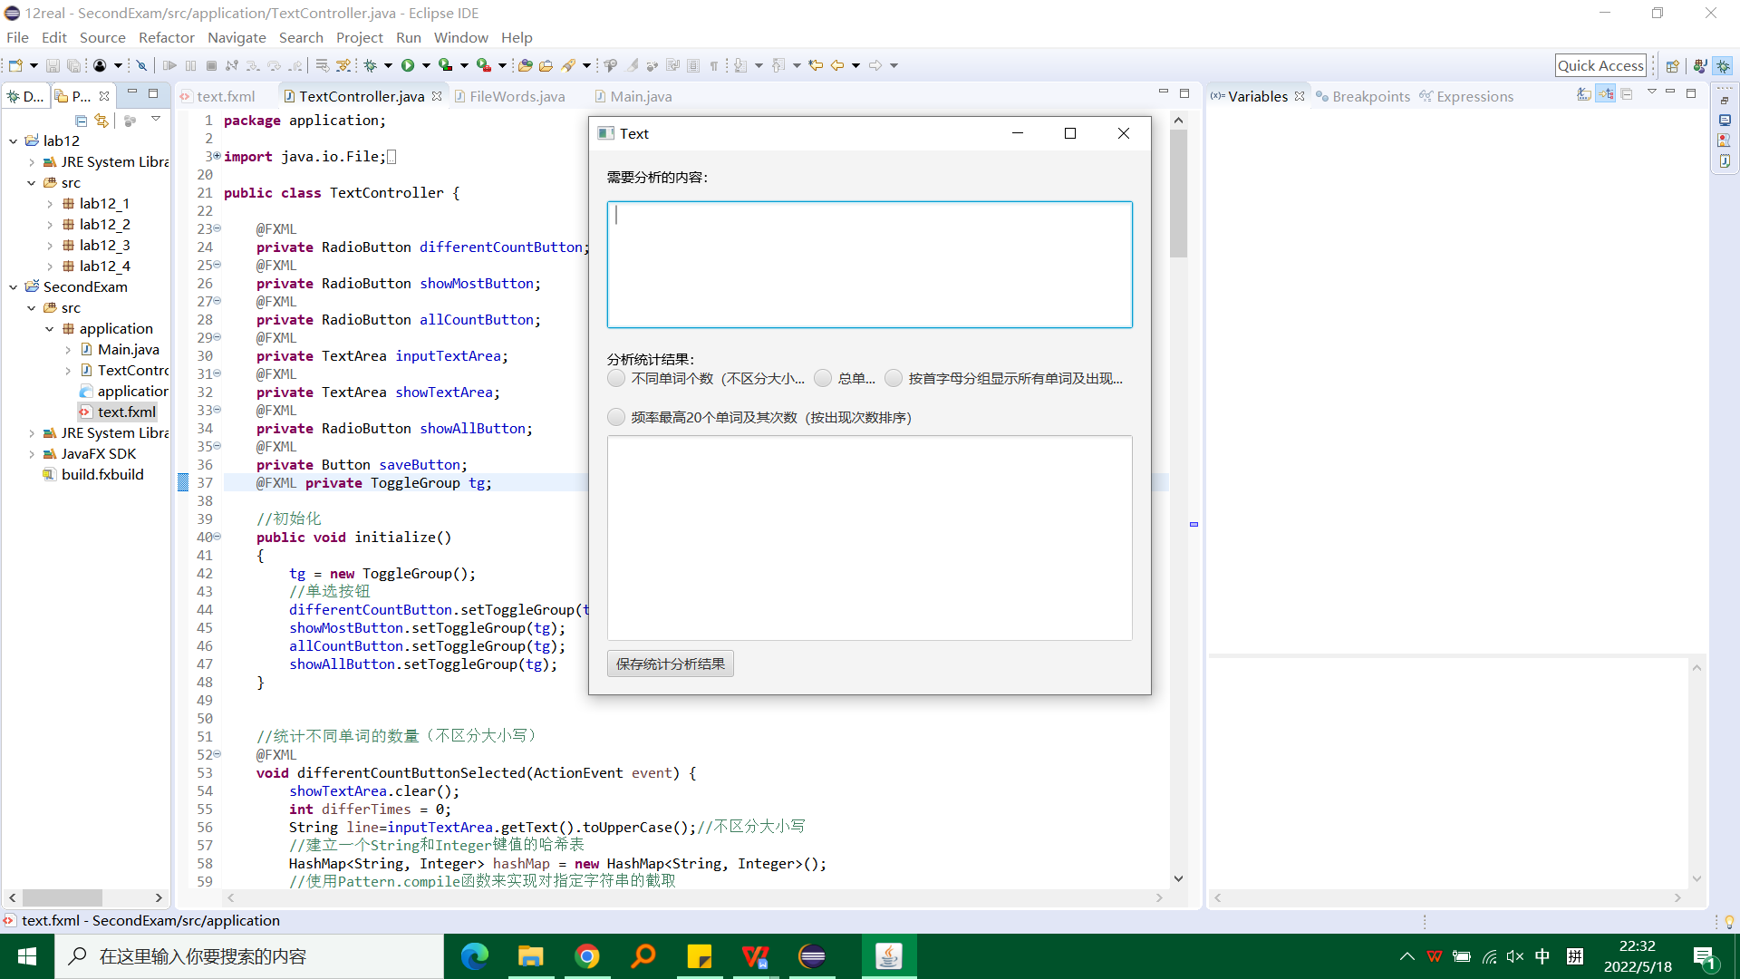

（2）运行结果

（1） 当用户选择某分析统计区的某个单选框时，在下面的TextArea中输出对应选项要求的分析统计结果；（只能同时选择一个单选框）

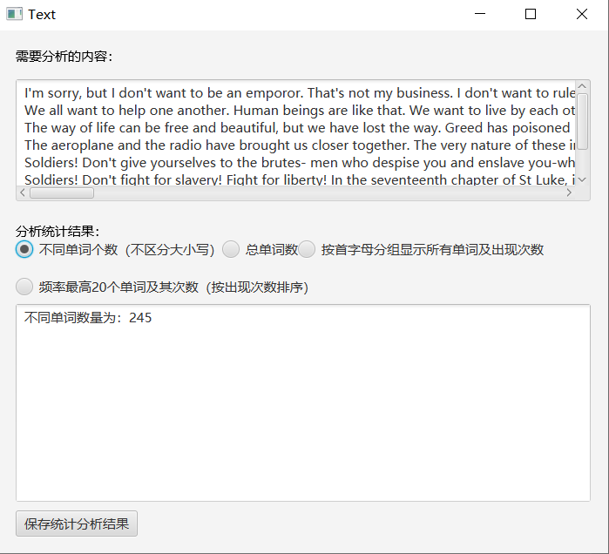

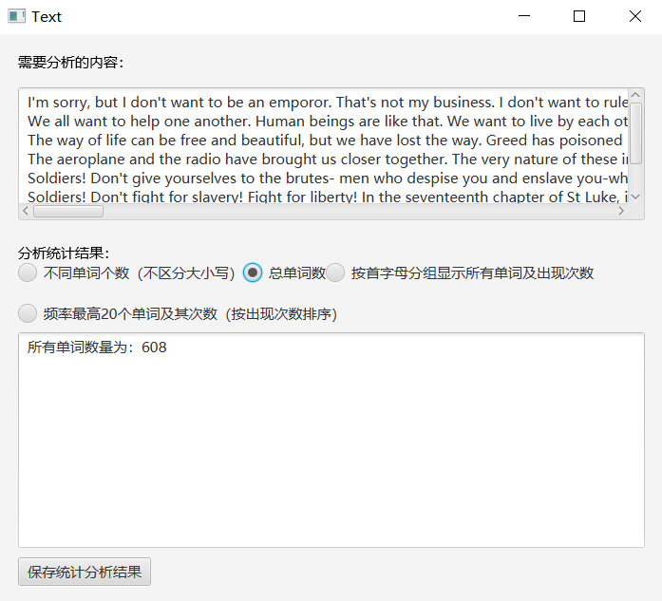

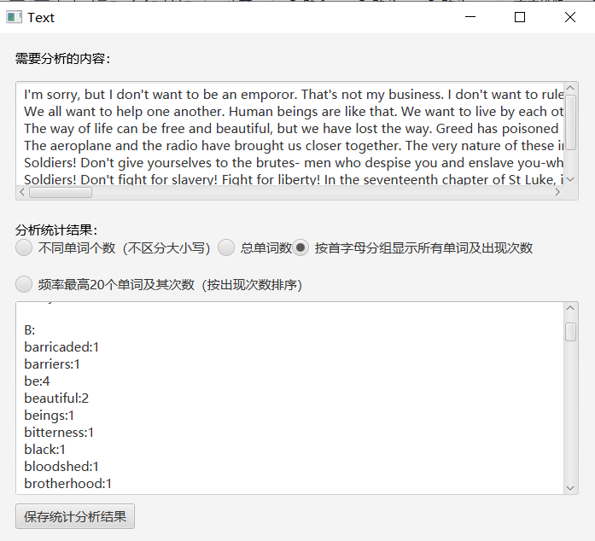

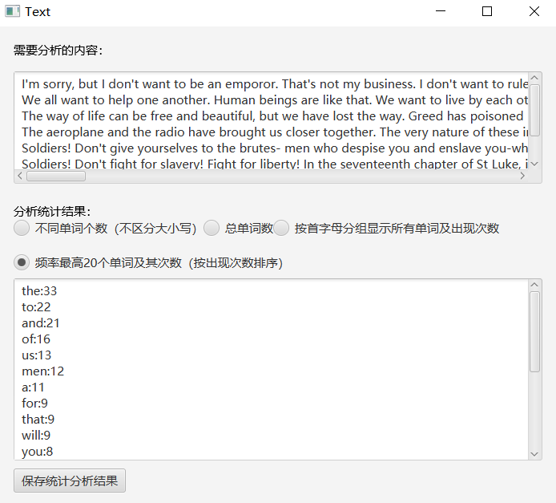

（2） 当分析统计结果区域为空时，“保存分析统计结果…”按钮不可用；

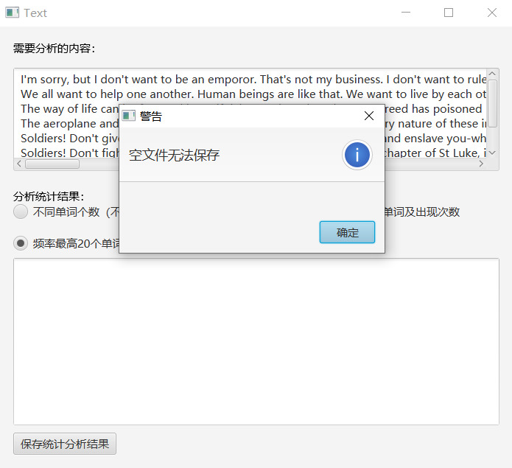

（3） 当分析统计结果区域不为空时，单击“保存分析统计结果…”按钮，弹出选择保存文件对话框，并将分析统计结果保存到用户所选择的位置文件中。

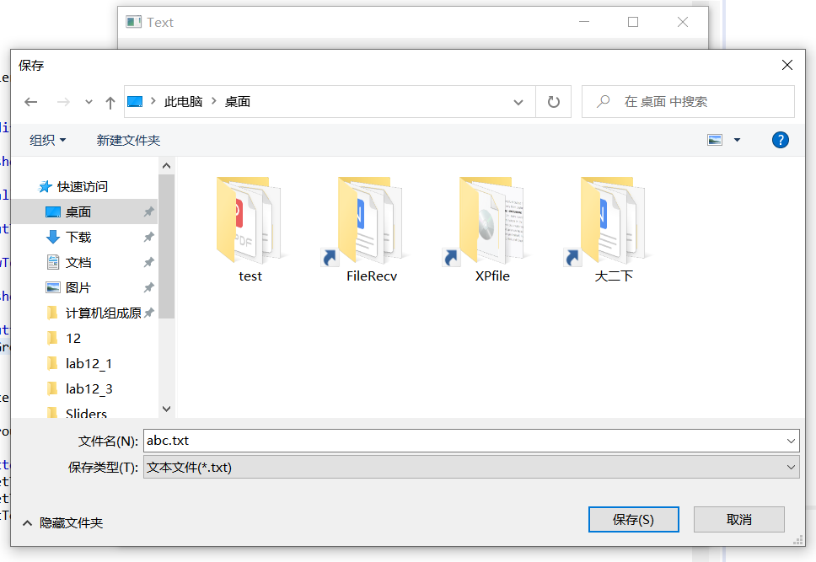

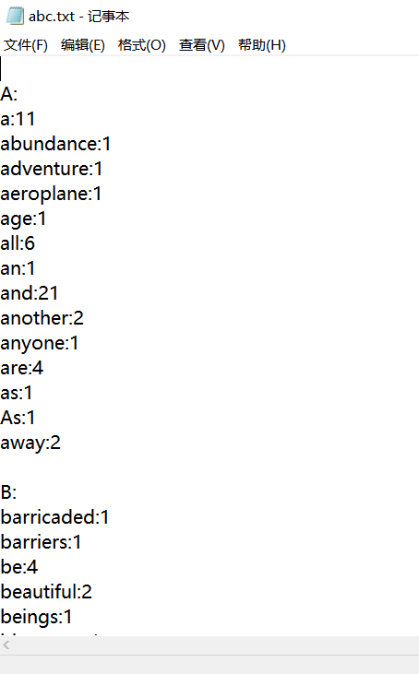

**三、实验总结与心得记录**

在本次实验过程中，我熟悉了java的语法，体会到了JAVA语言的优点。